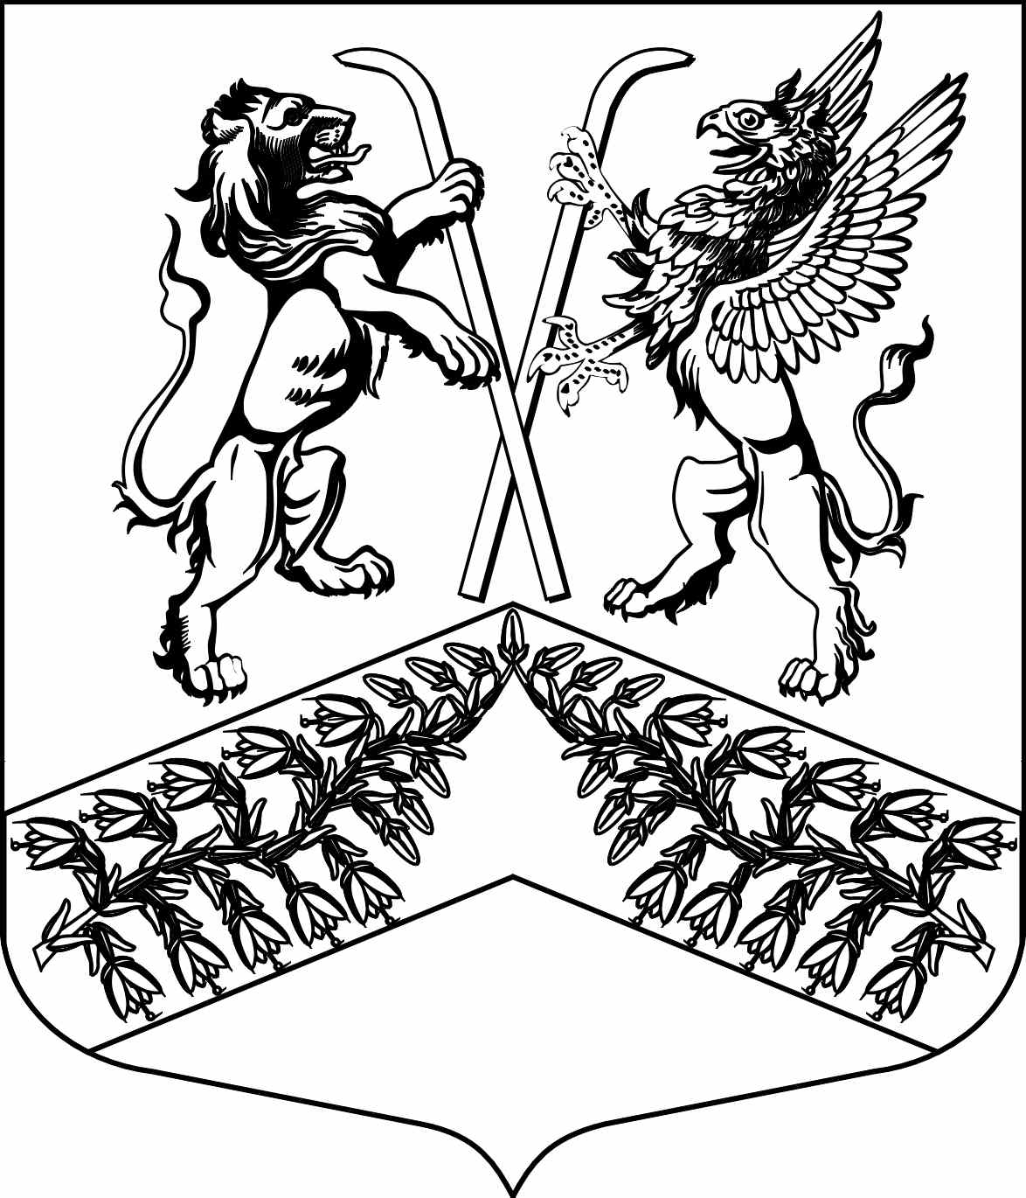
Муниципальное образование
«Юкковское сельское поселение»
Всеволожского муниципального района Ленинградской области

С О В Е Т Д Е П У Т А Т О В

Р Е Ш Е Н И Е

29.10.2021 № 026
^{дер. Юкки}
О передаче контрольно-счетному органу муниципального образования «Всеволожский муниципальный район» Ленинградской области части полномочий контрольно-счетного органа муниципального образования «Юкковское сельское поселение» в сфере осуществления внешнего муниципального финансового контроля на 2022 год

В соответствии со ст. 15 Федерального закона от 06.10.2003 г. № 131-ФЗ
«Об общих принципах организации местного самоуправления в Российской Федерации», статьями 3, 9 Федерального закона от 07.02.2011 г. № 6-ФЗ «Об общих принципах организации и деятельности контрольно-счетных органов субъектов Российской Федерации и муниципальных образований», ст. 264.4 Бюджетного кодекса Российской Федерации, на основании Устава муниципального образования «Юкковское сельское поселение», и в целях осуществления внешнего муниципального финансового контроля в муниципальном образовании «Юкковское сельское поселение» Всеволожского муниципального района Ленинградской области, совет депутатов муниципального образования «Юкковское сельское поселение» Всеволожского муниципального района Ленинградской области р е ш и л:

- Передать контрольно-счетному органу муниципального образования «Всеволожский муниципальный район» Ленинградской области отдельные полномочия по осуществлению внешнего муниципального финансового контроля на 2022 год за счет межбюджетных трансфертов, предоставляемых из бюджета муниципального образования «Юкковское сельское поселение» в бюджет муниципального образования «Всеволожский муниципальный район» Ленинградской области:
- по проведению внешней проверки годового отчета об исполнении бюджета муниципального образования «Юкковское сельское поселение» за 2021 год;
- по проведению экспертизы проекта бюджета муниципального образования «Юкковское сельское поселение» на 2022 год и плановый период 2023 и 2024 годы;
- Совету депутатов муниципального образования «Юкковское сельское поселение» заключить соглашение с советом депутатов муниципального образования «Всеволожский муниципальный район» о передаче контрольно-счетному органу муниципального образования «Всеволожский муниципальный район» Ленинградской области отдельных полномочий по осуществлению внешнего муниципального финансового контроля на срок с 01 января 2022 года до 31 декабря 2022 года.
- Предусмотреть в бюджете муниципального образования «Юкковское сельское поселение» на 2022 год межбюджетные трансферты по передаче перечисленных в пункте 1 настоящего Решения полномочий.
- Настоящее решение подлежит официальному опубликованию.
- Контроль исполнения настоящего решения возложить на постоянную комиссию по бюджету и экономическому развитию совета депутатов муниципального образования «Юкковское сельское поселение».

Глава муниципального образования _____________ О.Е. Сапожникова

